
Manual de Orientações

Sistema de Certidões da Susep

Versão: julho/2024

SUMÁRIO

1. BASE NORMATIVA 2
2. ACESSO AO SISTEMA DE CERTIDÕES 2
2.1. Emissão de Certidões 3
2.2. Validação de Certidões 6
2.3. Área Restrita das Empresas 7
2.4. Manual de Orientação 10
2.5. Demais Certidões 11
3. OBJETIVO DO SISTEMA DE CERTIDÕES 12
4. SUPERVISIONADAS E INFORMAÇÕES ABRANGIDAS PELAS CERTIDÕES 13
4.1. CERTIDÃO DE LICENCIAMENTOS 13
4.2. CERTIDÃO DE APONTAMENTOS 14
1. Patrimônio Líquido Ajustado (PLA) inferior ao Capital Mínimo Requerido 15
2. Montante de ativos garantidores inferior à necessidade de cobertura... 18
3. Ajustes nos reportes contábeis e/ou prudenciais exigidos pela Susep 20
4. Plano de Regularização de Solvência (PRS) em andamento 21
5. Plano de Regularização de Suficiência de Cobertura (PRC) em andamento 23
6. Plano de Regularização de Solvência (PRS) descumprido 25
7. Plano de Regularização de Suficiência de Cobertura (PRC) descumprido 25
8. Não apresentação ou apresentação incompleta do formulário de informações... 26
9. Processo para Reparação de Apontamentos (PRA) descumprido 28
10. Indisponibilidade de autorização para movimentar livremente a carteira... 30
11. Medida prudencial preventiva e/ou medida cautelar em vigor descumprida 32
12. Instauração de Fiscalização Especial... 36
13. Instauração de regime de Direção Fiscal ou de Intervenção 37
14. Não pagamento da taxa de fiscalização 41
15. Não encaminhamento da documentação referente a assembleias gerais... 42
5. DATA DE VALIDADE DAS CERTIDÕES 43
6. ÁREAS RESPONSÁVEIS 43

BASE NORMATIVA
- Circular Susep nº 691/23

ACESSO AO SISTEMA DE CERTIDÕES
No site da Susep está disponível, para qualquer interessado (pessoa física ou jurídica), o acesso ao sistema de fornecimento de certidões da Susep.
Segue abaixo o caminho de acesso:
- Acessar o site da Susep (https://www.gov.br/susep/pt-br) e ir para a parte de “Serviços em Destaque” na página principal.

- Na parte de “Serviços em Destaque”, clicar no ícone de “Emitir Certidão Susep” para acessar o portal:

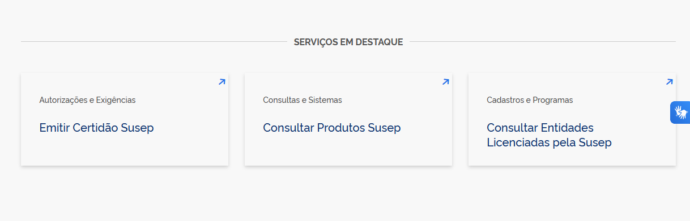

- Clicar no botão de “Iniciar”:
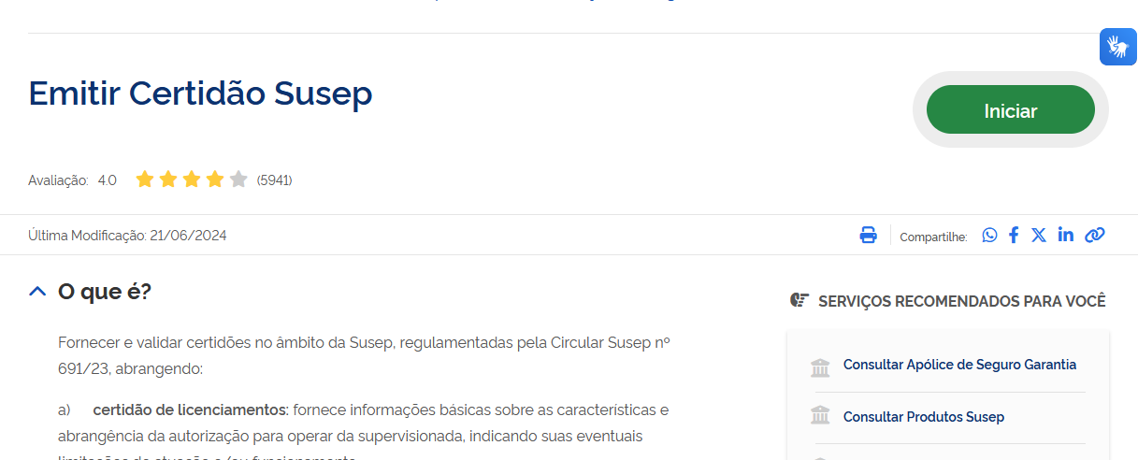

Essa ferramenta compreende o Sistema de Emissão de Certidões e a Área Restrita das Empresas.
O Sistema de Emissão de Certidões, de livre acesso a qualquer interessado, compreende um módulo de emissão e outro de validação, e abrange tanto a certidão de licenciamentos quanto a certidão de apontamentos.
A Área Restrita das Empresas, de uso exclusivo das supervisionadas, contém informações detalhadas acerca de eventuais apontamentos registrados em seu nome.
Para auxiliar na compreensão dos objetivos do sistema, assim como no entendimento das informações contantes nas certidões disponibilizadas, a Susep elaborou este Manual de Orientações.
As certidões de regularidade, de livre movimentação de ativos e de operação no seguro habitacional foram descontinuadas. Algumas certidões anteriores ao novo sistema ainda poderão ser temporariamente disponibilizadas, até que sejam definitivamente abrangidas pela certidão de licenciamentos.

2.1. Emissão de Certidões
- Após utilizar o botão “Iniciar” do portal, clique na opção “Emissão de certidões de licenciamentos e apontamentos”:

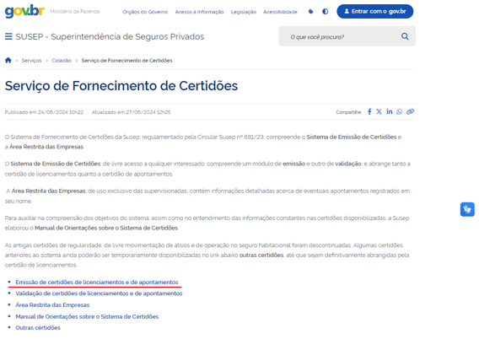

- Para pesquisar a empresa de interesse, digite o nome ou CNPJ. A busca pode ser por apenas parte do nome ou do CNPJ, sendo que, no caso de busca por CNPJ, devem ser digitados somente os números (sem os pontos, o traço e a barra).

- Após digitar o nome ou o CNPJ (em parte ou no todo) será apresentada uma lista com os resultados correspondentes. Selecione a opção desejada (ou opções desejadas) antes de clicar em “Pesquisar”.

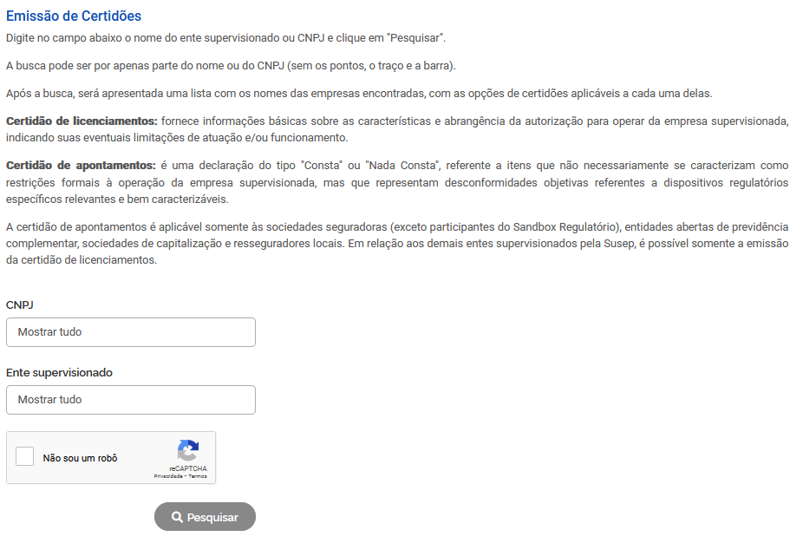

- Após clicar em “Pesquisar”, será apresentada uma lista com os nomes e CNPJs dos entes selecionados. Ao clicar sobre cada empresa, serão abertas as opções de certidões disponíveis para aquela supervisionada. Clique na opção desejada para emitir a certidão.

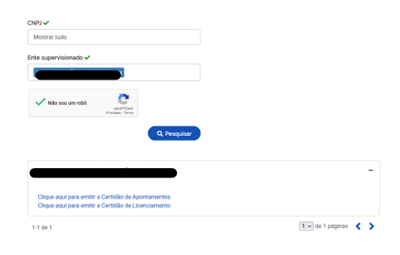
- A certidão aparecerá na tela. Caso deseje, o usuário poderá clicar em “Salvar em PDF” para obter uma cópia.

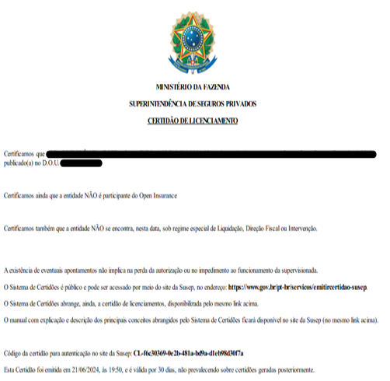

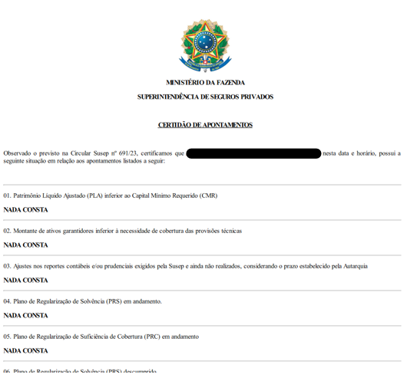

2.2. Validação de Certidões
- Após utilizar o botão “Iniciar” do portal, clique na opção “Validação de certidões de licenciamentos e apontamentos”:

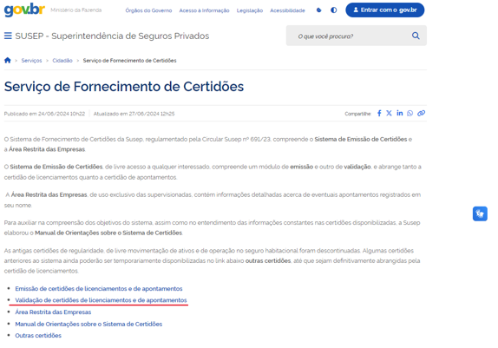

- Digitar o código localizado no final da certidão para a qual se deseja confirmar a autenticidade e clicar em “Pesquisar

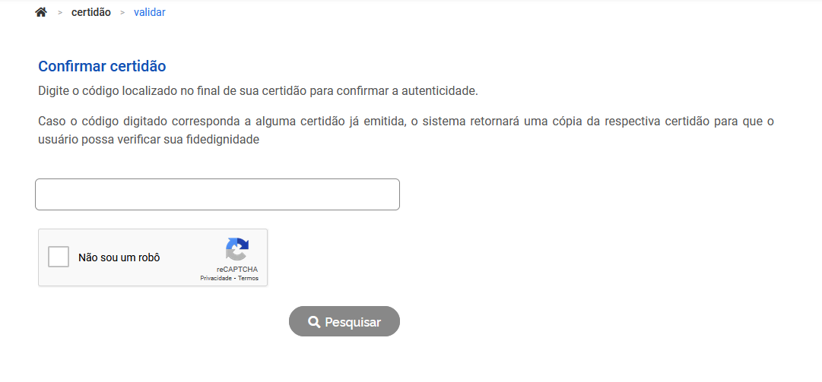
Caso o código digitado corresponda a alguma certidão já emitida, o sistema retornará uma cópia da respectiva certidão para que o usuário possa verificar sua fidedignidade. Caso o código digitado não corresponda a nenhuma certidão emitida, o sistema retornará uma mensagem indicando que o código da certidão digitado não foi encontrado.
Cabe destacar que o sistema de validação retorna a certidão com as informações originais da data de sua emissão. Naturalmente, tais informações podem apresentar diferenças em relação a certidões emitidas posteriormente.

2.3. Área Restrita das Empresas
- Após utilizar o botão “Iniciar” do portal, clique na opção “Área Restrita das Empresas”:

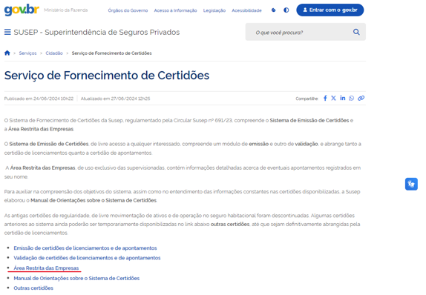

- Clicar em “Entrar” ou “autentique-se” para acessar a página de login:

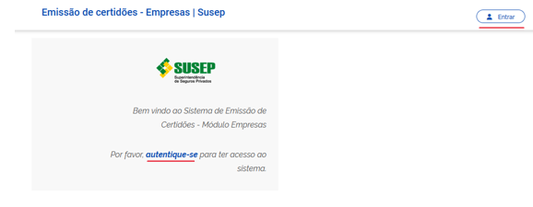

- Preencher o login de usuário e a senha da supervisionada. Qualquer dúvida, entrar em contato com o suporte de TI da Susep (servicedesk.rj@susep.gov.br).

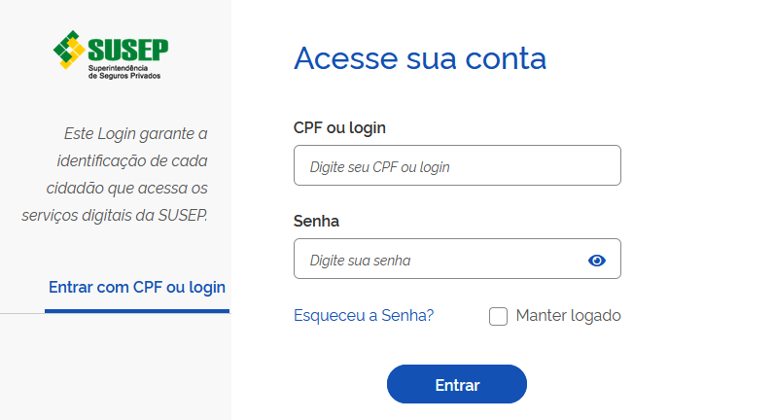

- Acessar a opção “Apontamento”:

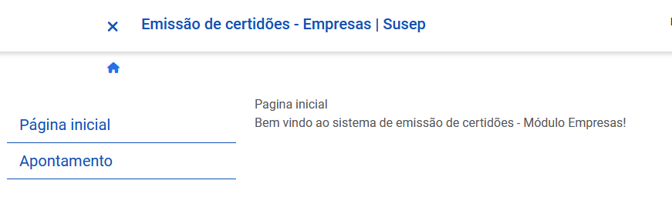

- Visualizar a tela a seguir, com o histórico dos apontamentos já registrados em nome da companhia e, se necessário, utilizar os filtros disponíveis para facilitar a busca:

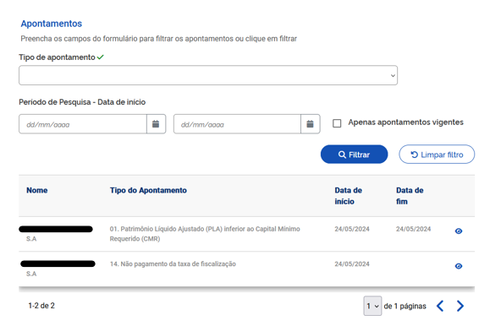

- Para consultar detalhes sobre cada registro, basta clicar no ícone indicado abaixo:

- E visualizar as informações detalhadas do apontamento selecionado:

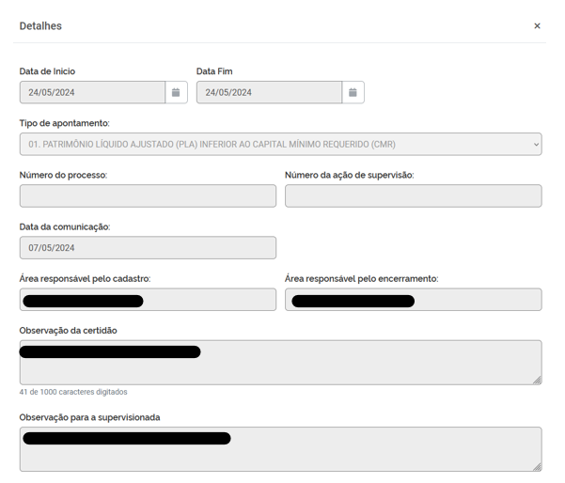

Esse ambiente é de acesso restrito às supervisionadas. Essa consulta permite que a companhia possa verificar informações detalhadas acerca dos apontamentos registrados em seu nome.
Essas informações abrangem: área responsável pelo registro, número do processo e/ou da ação de supervisão correspondente (quando cabível), observações para a supervisionada, data do registro e da comunicação prévia (quando cabível), histórico dos apontamentos, dentre outras indicações.
Eventuais dúvidas sobre apontamentos incluídos deverão ser direcionadas diretamente para a área responsável por tal inclusão.
O acesso a essa consulta requer o preenchimento do login de usuário e da senha da supervisionada. Qualquer dúvida específica sobre login e senha de acesso, entrar em contato com o suporte de TI da Susep (servicedesk.rj@susep.gov.br).

2.4. Manual de Orientação
- Após utilizar o botão “Iniciar” do portal, clique na opção “Manual de Orientações sobre o Sistema de Certidões”:

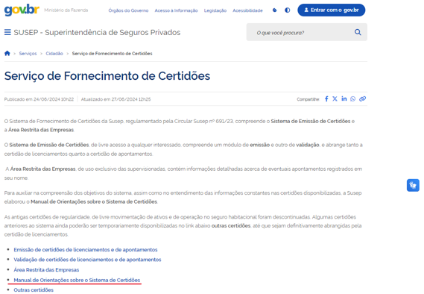

A versão mais atualizada do Manual de Orientações deverá ficar disponível no link acima.

2.5. Demais Certidões
- Após utilizar o botão “Iniciar” do portal, clique na opção “Outras certidões”:

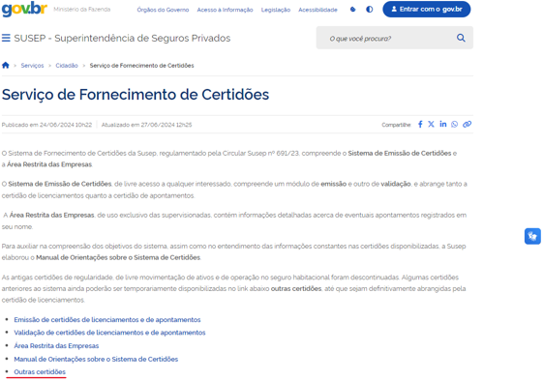
Algumas certidões anteriores ao novo sistema ainda poderão ser temporariamente disponibilizadas, até que sejam definitivamente abrangidas pela certidão de licenciamentos.

OBJETIVO DO SISTEMA DE CERTIDÕES
O objetivo do sistema de certidões é disponibilizar à sociedade (a qualquer interessado, pessoa física ou jurídica) certidões com informações claras e objetivas sobre a situação da supervisionadas que atuam no mercado regulado pela Susep, de forma transparente, simples e automática.
O Sistema de Certidões da Susep é composto, atualmente, por dois tipos de certidões:
a) certidão de licenciamentos: fornece informações básicas sobre as características e abrangência da autorização para operar da supervisionada, indicando suas eventuais limitações de atuação e/ou funcionamento.
b) certidão de apontamentos: declaração do tipo "Consta" ou "Nada Consta", referente a itens que não necessariamente se caracterizam como restrições formais à operação da supervisionada, mas que representam desconformidades objetivas referentes a dispositivos regulatórios específicos relevantes e bem caracterizáveis.
As certidões supracitadas podem ser emitidas de forma independente.
Dessa forma, se o objetivo do usuário se limitar a obter informações básicas sobre as características e abrangência da autorização para operar da supervisionada (bem como eventuais limitações formais da operação), basta emitir a certidão de licenciamentos. Eventuais limitações formais impostas pela Susep à operação da supervisionada serão indicadas nessa certidão.
No entanto, se o usuário tiver interesse em informações acerca de eventuais descumprimentos regulatórios específicos (descritos na seção 4.2), que não representem limitações formais para a operação, mas que denotem desconformidade com determinados requisitos prudenciais (ligados à solvência da companhia), comportamentais (ligados ao relacionamento da supervisionada com a Susep ou ao cumprimento de padrões técnicos de conduta com o cliente), além de situações indicativas de regimes especiais, o usuário deve emitir a certidão de apontamentos.
Para um melhor entendimento sobre a supervisionada, recomenda-se que a certidão de apontamentos não seja considerada isoladamente, devendo ser avaliada em conjunto com a certidão de licenciamentos, haja vista que a primeira apresenta informações complementares à segunda. Naturalmente, essa recomendação somente é aplicável às supervisionadas abrangidas pela certidão de apontamentos (verificar quais são as supervisionadas na seção 4.2). Para os demais entes supervisionados (para os quais não há previsão de emissão de certidão de apontamentos), é possível somente a emissão da certidão de licenciamentos.
Cabe destacar que a existência de eventuais apontamentos não implica perda da autorização ou impedimento ao funcionamento da supervisionada. A disponibilização da certidão de apontamentos tem como objetivo conferir maior transparência e informação relevante à sociedade sobre a situação das supervisionadas. A certidão se baseia em informações claras, objetivas e que possuam referências normativas e legais bem definidas para fins de caracterização dos eventuais apontamentos; de forma a permitir que os usuários com conhecimento, ou que queiram buscar esse entendimento específico, possam obter informação útil a partir do que está sendo disponibilizado.
Para auxiliar nesse entendimento específico, cada item constante na certidão de apontamentos será objeto de explicação neste Manual de Orientações. Há apontamentos que denotam diferentes tipos de desconformidades, com diferentes níveis de impacto e/ou complexidade. Caberá aos próprios usuários da certidão de apontamentos avaliarem quais eventuais apontamentos são mais ou menos relevantes para os seus propósitos e/ou interesses.

SUPERVISIONADAS E INFORMAÇÕES ABRANGIDAS PELAS CERTIDÕES
A certidão de licenciamentos abrange todos os entes autorizados ou credenciados pela Susep.
A certidão de apontamentos abrange apenas as sociedades seguradoras (exceto as seguradoras participantes do Sandbox Regulatório), entidades abertas de previdência complementar (EAPCs), sociedades de capitalização e resseguradores locais.

4.1. CERTIDÃO DE LICENCIAMENTOS
A certidão de licenciamentos abrange todos os entes autorizados ou credenciados pela Susep e compreende as informações indicadas no art. 4º da Circular Susep nº 691/23. Contudo, em função de melhorias que ainda estão em fase de implementação, algumas informações previstas no dispositivo supracitado ainda não estão refletidas na certidão de licenciamentos.
Por enquanto, as informações disponíveis se restringirão à identificação da supervisionada (nome e CNPJ), com indicação do número e do instrumento da autorização, além de informação acerca de eventual regime especial e indicação sobre participação no Open Insurance.
Sobre esse último item, cabe destacar que, para o caso de compartilhamento de dados abertos e pessoais (inciso I do art. 6º da Resolução CNSP N° 415/21), a participação das sociedades seguradoras pertencentes aos segmentos S1 e S2 é obrigatória (desde que possuam provisões técnicas). A participação das demais sociedades seguradoras é voluntária.
A participação das sociedades seguradoras no compartilhamento de serviços de iniciação de movimentação (inciso II do art. 6º da Resolução CNSP N° 415/21) é voluntária, independentemente do segmento.
Algumas certidões anteriores ao novo sistema ainda poderão ser temporariamente disponibilizadas no site da Susep, até que sejam definitivamente abrangidas pela certidão de licenciamentos.

4.2. CERTIDÃO DE APONTAMENTOS
A certidão de apontamentos abrange somente:
  - Sociedades seguradoras (exceto seguradoras participantes do Sandbox Regulatório)
  - Entidades abertas de previdência complementar (EAPCs)
  - Sociedades de capitalização
  - Resseguradores locais
As informações constantes na certidão de apontamentos são as mesmas para todos os tipos de supervisionadas listados acima.
No caso de supervisionada com licenciamento suspenso ou inativo, por liquidação extrajudicial ou ordinária, por falência, ou por outros motivos, a certidão de apontamentos não será disponibilizada (conforme previsto no §1º do art. 5º da Circular Susep nº 691/23).
A certidão de apontamentos não abrange toda e qualquer eventual desconformidade da supervisionada, limitando-se a alguns itens objetivos, relevantes e bem caracterizáveis, os quais compõem a lista dos tipos de apontamentos.
Para cada um dos tipos de apontamentos, a certidão deve indicar se “Consta” ou “Não Consta” tal situação de desconformidade com a legislação aplicável.
No caso de eventual apontamento, também poderá ser incluída alguma observação complementar com o intuito de melhor especificar a natureza do respectivo apontamento, caso necessário. Contudo, não é objetivo da certidão apresentar detalhamentos e/ou explicações acerca das situações que geraram tal apontamento. O propósito da certidão de apontamentos é apenas indicar a existência de tais desconformidades.
Cabe destacar, ainda, que o §7º do art. 5º da Circular Susep nº 691/23 prevê que “exceto para os casos previstos nos incisos IV, V, X, XII e XIII, a inclusão de apontamentos na certidão deve ser precedida de comunicação à supervisionada, que terá oportunidade de se manifestar acerca do apontamento no prazo máximo de 10 (dez) dias a contar da data de recebimento da comunicação”. Nesse sentido, a inclusão de um apontamento não é realizada automaticamente após a sua identificação, cabendo ainda um prazo regulamentar de 10 dias para que eventuais esclarecimentos ainda não considerados possam ser realizados pelas supervisionadas e avaliados pela Susep antes de efetivamente ser incluído um apontamento na certidão.
Além disso, há que se considerar que existe um lapso de tempo natural entre a data em que se emite a certidão e as últimas informações disponíveis utilizadas na avaliação de alguns itens da lista de apontamentos (por exemplo, o envio das informações encaminhadas pelas supervisionadas à Susep por meio do Formulário de Informações Periódicas – FIP, as quais são a principal base de dados utilizadas na avaliação de alguns itens da lista de apontamentos, obedece aos prazos previstos no art. 90 da Circular Susep nº 648/21 e possui uma defasagem de, pelo menos, 20 dias).
Portanto, seja em função do lapso de tempo para recebimento das informações ou em função do período necessário para avaliação, configuração e manifestação da supervisionada, existe uma defasagem de tempo entre a efetiva ocorrência de algumas desconformidades específicas e a inclusão do respectivo apontamento. Por outro lado, a retirada de eventual apontamento em decorrência de sua regularização ou alteração de sua situação ocorre de forma mais tempestiva, haja vista que a Susep, de ofício ou a pedido (a depender da situação), analisa em regime de prioridade as eventuais comprovações de regularização apresentadas pelas supervisionadas. Contudo, a retirada do apontamento requer comprovação inequívoca da regularização da situação que gerou o respectivo apontamento.
Cabe destacar que os apontamentos não serão incluídos diretamente pelos analistas técnicos, de forma isolada. O procedimento requer o conhecimento e a anuência/concordância de chefe da Unidade da Susep, que será o responsável pela efetiva inclusão ou exclusão do eventual apontamento.
Seguem abaixo os 15 tipos de apontamentos que devem constar na certidão de apontamentos:

1. Patrimônio Líquido Ajustado (PLA) inferior ao Capital Mínimo Requerido (CMR) (inciso I do art. 5º da Circular Susep nº 691/23)
Dispositivo de referência: art. 58 da Resolução CNSP nº 432/21, que indica que “as supervisionadas deverão apresentar mensalmente, quando do fechamento dos balancetes mensais, PLA igual ou superior ao CMR e ...”.

Esse é o principal indicador de solvência das supervisionadas. A suficiência de capital corresponde à situação em que a supervisionada possui Patrimônio Líquido Ajustado (PLA) igual ou superior ao valor Capital Mínimo Requerido (CMR).

O PLA corresponde ao patrimônio líquido contábil (ou patrimônio social contábil, no caso específico das entidades de previdência complementar aberta sem fins lucrativos), ajustado por adições, exclusões e limites, para apurar os recursos disponíveis que possibilitem às supervisionadas executarem suas atividades diante de oscilações e situações adversas, devendo ser líquido de ativos de elevado nível de subjetividade de valoração ou que já garantam atividades financeiras similares, e de outros ativos cuja natureza seja considerada inapropriada para resguardar sua capacidade de absorção de perdas (inciso V do art. 2º da Resolução CNSP nº 432/21).

Em resumo, o PLA corresponde ao Patrimônio Líquido (PL) contábil ajustado para fins de análise de solvência. O art. 56 da Resolução CNSP nº 432/21 dispõe sobre todos os ajustes que compõem o PLA.

O CMR é capital total que a supervisionada deverá manter para operar, sendo equivalente ao maior valor entre o capital base e o capital de risco (inciso VIII do art. 2º da Resolução CNSP nº 432/21). O capital base é montante fixo de capital que a companhia deve manter a qualquer tempo, conforme disposto nos Anexos XXIII a XXV da Resolução CNSP nº 432/21. O capital de risco é montante de capital que varia de acordo com os riscos assumidos por cada companhia, conforme disposto no Anexo XXVI da Resolução CNSP nº 432/21, e possui quatro componentes principais: capital de risco de subscrição, crédito, mercado e operacional.

Em resumo, o CMR representa o montante mínimo de recursos que as supervisionadas precisam manter, em excesso aos recursos que já possuem para cobrir os seus passivos totais. Ou seja, trata-se de um “colchão” de garantia para cobrir eventos inesperados que eventualmente excedam os valores esperados já constituídos como obrigações no passivo da companhia.

As supervisionadas devem manter o PLA acima do CMR. Eventualmente, quando isso não ocorre, configura-se uma insuficiência de PLA (também chamada de insuficiência de capital).

Na hipótese de insuficiência de PLA em relação ao CMR de até 50% (ou seja, em um cenário em que a companhia possui mais da metade do capital mínimo necessário), a supervisionada deverá apresentar Plano de Regularização de Solvência (PRS), que consiste na elaboração e execução de plano de ação que vise a regularização dessa insuficiência. Cabe destacar que o PRS somente será requerido se for apurada insuficiência por 3 meses consecutivos ou, especificamente, nos meses de junho e dezembro.

Em caso de não apresentação do PRS, seu não cumprimento ou sua rejeição pela segunda vez, a supervisionada estará sujeita à aplicação do regime de direção fiscal mesmo que apresente uma insuficiência de PLA menor ou igual a 50%. Tal prerrogativa está em linha com o previsto no art. 89 do Decreto-Lei nº 73/66 que indica que “em caso de insuficiência de cobertura das reservas técnicas ou de má situação econômico-financeira da Sociedade Seguradora, a critério da SUSEP, poderá esta, além de outras providências cabíveis, inclusive fiscalização especial, nomear, por tempo indeterminado, às expensas da Sociedade Seguradora, um diretor-fiscal com as atribuições e vantagens que lhe forem indicadas pelo CNSP”.

A Susep poderá, alternativamente à instauração dos regimes especiais, solicitar o envio à Susep de novo PRS, conforme o caso, em função da análise da situação específica da supervisionada, em linha com o previsto no art. 74 da Resolução CNSP nº 432/21).

Os itens 4 e 5 desta seção tratarão de forma mais detalhada sobre o PRS; e o item 13 desta seção tratará de forma mais detalhada sobre o regime de direção fiscal.

Na hipótese de insuficiência entre 50% e 70%, as supervisionadas estarão sujeitas ao regime especial de direção fiscal. Cabe destacar que a decretação de regime especial de direção fiscal não é um ato totalmente vinculado ao nível de insuficiência citado, devendo ser entendida como uma prerrogativa que, a critério da Susep, já pode ser aplicada nessas circunstâncias, caso a Autarquia entenda que essa é a medida mais adequada para resguardar a solvência da companhia.

Na hipótese de insuficiência superior a 70%, as supervisionadas estarão sujeitas à liquidação extrajudicial. Assim como na direção fiscal mencionada no parágrafo anterior, a decretação de liquidação extrajudicial também não é um ato automático e totalmente vinculado à insuficiência, devendo ser entendida como uma prerrogativa que, a critério da Susep, já pode ser aplicada nessas circunstâncias, caso a Autarquia entenda que essa é a medida mais adequada para proteção dos consumidores.

Cabe reforçar que na liquidação extrajudicial, a supervisionada tem suas operações interrompidas e a certidão de apontamentos das companhias nessa situação sequer poderá ser emitida (não será disponibilizada), em linha com o previsto no §1º do art. 5º da Circular Susep nº 691/23.

Destaca-se que, conforme previsto no art. 75 da Resolução CNSP nº 432/21, as supervisionadas que apresentem insuficiência de PLA ficam vedadas de remunerar o capital próprio, inclusive sob a forma de antecipação, mesmo sob a forma de juros sobre o capital próprio (no caso das supervisionadas constituídas sob a forma de sociedade por ações); e de aumentar a remuneração fixa e variável, inclusive sob a forma de antecipação, de diretores, estatutários ou não, e demais membros de órgãos estatutários, ressalvadas as disposições da legislação trabalhista. Além disso, em linha com o que determina o art. 87 do Decreto-Lei nº 73/66, as supervisionadas também não poderão distribuir lucros ou quaisquer fundos correspondentes às reservas patrimoniais

Inclusão/exclusão de apontamento: um apontamento referente a este item deverá ser incluído quando for verificado qualquer nível de insuficiência de PLA, em qualquer data-base (ainda que não seja referente à data-base de junho ou de dezembro e nem tenha sido apurada insuficiência por 3 meses consecutivos; e, portanto, ainda não configure a necessidade de apresentação de PRS); e desde que transcorrido o prazo de 10 dias, a partir do recebimento da comunicação a que se refere o §7º do art. 5º da Circular Susep nº 691/23, sem que tenha havido comprovação de sua regularidade. Ou seja, o objetivo deste apontamento específico é simplesmente indicar a eventual desconformidade da supervisionada em relação à suficiência de PLA (independentemente de estar ou não passível de apresentação de PRS ou de decretação de algum tipo de regime especial). Naturalmente, após a inclusão do apontamento, a partir do momento em que a insuficiência for revertida e devidamente comprovada (de forma inequívoca) pela supervisionada (e verificada pela Susep), o apontamento deverá ser retirado. Cabe destacar que, em linha com o previsto no §2º da Circular Susep nº 691/23, eventuais ajustes contábeis e/ou prudenciais exigidos pela Susep e ainda não realizados (a que se refere o item 3 desta seção) serão considerados na apuração da suficiência de cobertura. Nesse caso, as informações apresentadas pela supervisionada (ainda sem os ajustes exigidos) podem indicar cenário de suficiência, mas, mesmo assim, a companhia ter apontamento relativo a este item.

2. Montante de ativos garantidores inferior à necessidade de cobertura das provisões técnicas (inciso II do art. 5º da Circular Susep nº 691/23)
Dispositivo de referência: art. 1º do Regulamento anexo à Resolução CMN nº 4.993/22 (c/c arts. 28 e 84 do Decreto-Lei nº 73/66), que indica que “os recursos das reservas técnicas, das provisões e dos fundos das sociedades seguradoras, das sociedades de capitalização, das entidades abertas de previdência complementar e dos resseguradores locais, conforme disposto nas respectivas leis que tratam do assunto, devem ser aplicados conforme as diretrizes estabelecidas nos Capítulos II a VII e X deste Regulamento...”. Além disso, o art. 58 da Resolução CNSP Nº 432/21 indica que “as supervisionadas deverão apresentar mensalmente, quando do fechamento dos balancetes mensais, ... e, a qualquer tempo, suficiência de cobertura de provisões técnicas”.

Esse é o segundo principal indicador de solvência das supervisionadas. A suficiência de cobertura corresponde à situação em que a supervisionada possui ativos garantidores (que são ativos financeiros vinculados à Susep e aplicados conforme as diretrizes estabelecidas na Resolução CMN nº 4.993/22) em montante igual ou superior à necessidade de cobertura das provisões técnicas. Por sua vez, a necessidade de cobertura das provisões técnicas corresponde ao valor total das provisões técnicas (que reflete, de forma geral e simplificada, o valor esperado a pagar das obrigações de seguros, previdência complementar aberta, capitalização ou resseguros calculado e constituído no passivo do balanço patrimonial das supervisionadas) deduzido dos ativos redutores da necessidade de cobertura (que são ativos, definidos no art. 27 da Circular Susep nº 648/21, como passíveis de poderem ser oferecidos como redutores da necessidade de cobertura, desde que não sejam oferecidos em garantia de outras operações).

As supervisionadas devem manter o montante de ativos garantidores acima da necessidade de cobertura das provisões técnicas. Eventualmente, quando isso não ocorre, configura-se uma insuficiência de cobertura.

Na hipótese de insuficiência de cobertura de provisões técnicas, nas datas de fechamento dos balancetes mensais, a supervisionada deverá apresentar Plano de Regularização de Suficiência de Cobertura (PRC), que consiste na elaboração e execução de plano de ação que vise à regularização dessa insuficiência.

Em caso de não apresentação do PRC, seu não cumprimento ou sua rejeição pela segunda vez, a supervisionada estará sujeita à aplicação do regime de direção fiscal. Tal prerrogativa está em linha com o previsto no art. 89 do Decreto-Lei nº 73/66 que indica que “em caso de insuficiência de cobertura das reservas técnicas ou de má situação econômico-financeira da Sociedade Seguradora, a critério da SUSEP, poderá esta, além de outras providências cabíveis, inclusive fiscalização especial, nomear, por tempo indeterminado, às expensas da Sociedade Seguradora, um diretor-fiscal com as atribuições e vantagens que lhe forem indicadas pelo CNSP”.

A Susep poderá, alternativamente à instauração dos regimes especiais, solicitar o envio à Susep de novo PRC, conforme o caso, em função da análise da situação específica da supervisionada, em linha com o previsto no art. 74 da Resolução CNSP nº 432/21).

Os itens 5 e 7 desta seção tratarão de forma mais detalhada sobre o PRC; e o item 13 desta seção tratará de forma mais detalhada sobre o regime de direção fiscal.

Destaca-se que, conforme previsto no art. 75 da Resolução CNSP nº 432/21, as supervisionadas que apresentem insuficiência de cobertura ficam vedadas de remunerar o capital próprio, inclusive sob a forma de antecipação, mesmo sob a forma de juros sobre o capital próprio (no caso das supervisionadas constituídas sob a forma de sociedade por ações); e de aumentar a remuneração fixa e variável, inclusive sob a forma de antecipação, de diretores, estatutários ou não, e demais membros de órgãos estatutários, ressalvadas as disposições da legislação trabalhista. Além disso, em linha com o que determina o art. 87 do Decreto-Lei nº 73/66, as supervisionadas também não poderão distribuir lucros ou quaisquer fundos correspondentes às reservas patrimoniais.

Inclusão/exclusão de apontamento: um apontamento referente a este item deverá ser incluído quando for verificado qualquer nível de insuficiência de cobertura, em qualquer data-base de fechamento de balancete mensal; e desde que transcorrido o prazo de 10 dias, a partir do recebimento da comunicação a que se refere o §7º do art. 5º da Circular Susep nº 691/23, sem que tenha havido comprovação de sua regularidade. Ou seja, o objetivo deste apontamento específico é simplesmente indicar a eventual desconformidade da supervisionada em relação à suficiência de cobertura das provisões técnicas (independentemente de já ter sido ou não aprovado um PRC). Naturalmente, após a inclusão do apontamento, a partir do momento em que a insuficiência for revertida e devidamente comprovada (de forma inequívoca) pela supervisionada (e verificada pela Susep), o apontamento deverá ser retirado. Cabe destacar que, em linha com o previsto no §2º da Circular Susep nº 691/23, eventuais ajustes contábeis e/ou prudenciais exigidos pela Susep e ainda não realizados (a que se refere o item 3 desta seção) serão considerados na apuração da suficiência de cobertura. Nesse caso, as informações apresentadas pela supervisionada (ainda sem os ajustes exigidos) podem indicar cenário de suficiência, mas, mesmo assim, a companhia ter apontamento relativo a este item.

3. Ajustes nos reportes contábeis e/ou prudenciais exigidos pela Susep e ainda não realizados, considerando o prazo estabelecido pela Autarquia (inciso III do art. 5º da Circular Susep nº 691/23)
Dispositivos de referência: conjunto dos dispositivos contábeis e prudenciais dispostos na Circular Susep nº 648/21 e na Resolução CNSP nº 432/21. Essas normas dispõem sobre diversos aspectos contábeis e prudenciais específicos do nosso mercado, além de prever a aplicação, no que não contrariar os dispositivos específicos, das disposições e dos critérios estabelecidos nas interpretações técnicas emitidas pelo Comitê de Pronunciamentos Contábeis (CPC) e expressamente adotadas pela Susep por meio do art. 142 da supracitada Circular. Ou seja, cabe reforçar que as regras específicas previstas na norma da Susep, assim como os manuais e orientações correspondentes, prevalecem sobre quaisquer outros pronunciamentos contábeis (mesmo aqueles expressamente adotados no art. 142).

Eventuais inadequações nos reportes contábeis e/ou prudenciais podem gerar distorções na avaliação das informações constantes nas demonstrações financeiras e nas informações contábeis e prudenciais disponibilizadas ao público em geral.

Cabe destacar que esse item se refere a ajustes contábeis e/ou prudenciais determinados pela Susep, em função de erros já plenamente configurados pela Autarquia. Não haverá inclusão de apontamento referente a situações que ainda estejam em fase de apuração por parte da Susep.

Inclusão/exclusão de apontamento: um apontamento referente a este item deverá ser incluído quando a supervisionada não realizar o ajuste contábil e/ou prudencial determinado pela Susep dentro do prazo estabelecido; e desde que transcorrido o prazo de 10 dias, a partir do recebimento da comunicação a que se refere o §7º do art. 5º da Circular Susep nº 691/23, sem que tenha havido comprovação de sua regularidade. O prazo estabelecido pela Susep para realização do ajuste exigido já pode compreender o prazo de 10 dias a que se refere o §7º do art. 5º da Circular Susep nº 691/23. Naturalmente, após a inclusão do apontamento, a partir do momento em que o ajuste for realizado e devidamente comprovado (de forma inequívoca) pela supervisionada (e verificado pela Susep) ou, por qualquer razão, se tornar inexigível, o apontamento deverá ser retirado. Cabe destacar que, em linha com o previsto no §2º da Circular Susep nº 691/23, os ajustes contábeis e/ou prudenciais que se tornarem objeto de apontamento deverão ser considerados na apuração de suficiência de capital e de cobertura, podendo, assim, impactar em eventual inclusão de outros apontamentos (a que se referem, respectivamente, os itens 1 e 2 desta seção). Nesse caso, as informações apresentadas pela supervisionada (ainda sem os ajustes exigidos) podem indicar cenário de suficiência, mas, mesmo, assim a companhia ter algum apontamento relativo aos itens 1 e/ou 2 desta seção.

4. Plano de Regularização de Solvência (PRS) em andamento (inciso IV do art. 5º da Circular Susep nº 691/23)
Dispositivos de referência: art. 59 c/c arts. 64 a 75 da Resolução CNSP Nº 432/21. O art. 59 prevê que “na hipótese de insuficiência de PLA em relação ao CMR de até 50% (cinquenta por cento), a supervisionada deverá apresentar PRS, na forma disposta neste capítulo, propondo plano de ação que vise à recomposição da situação de solvência”. E o parágrafo único desse artigo indica que “o PRS somente será requerido se for apurada insuficiência por 3 (três) meses consecutivos ou, especificamente, nos meses de junho e dezembro”.

O Plano de Regularização de Solvência (PRS) é um “plano que deverá ser enviado à Susep pela supervisionada, na forma estabelecida nesta Resolução, visando à recomposição da situação de solvência, quando a insuficiência do PLA em relação ao CMR for de até 50%”, conforme previsto no inciso I do art. 57 da Resolução CNSP Nº 432/21.

Ou seja, a supervisionada que apresentar insuficiência de PLA de até 50% do CMR – por 3 meses consecutivos; ou nas datas-base de junho ou dezembro – deverá apresentar PRS (para maiores esclarecimentos acerca dos conceitos de PLA e CMR, consultar as indicações constantes no item 1 desta seção). Quando se enquadrar nessa situação, a supervisionada deverá apresentar um PRS à Susep, no prazo máximo de 45 dias, a contar da data de recebimento do comunicado da Susep, conforme previsto no art. 64 da Resolução CNSP Nº 432/21. Cabe destacar que o PRS deve ser aprovado pela Diretoria e, se houver, pelo Conselho de Administração ou Conselho Deliberativo da supervisionada.

Conforme previsto no art. 65 da Resolução CNSP Nº 432/21, o PRS deve conter prazos e metas bem definidos e indicações precisas sobre os procedimentos a serem adotados com vistas à regularização da situação contemplando os seguintes elementos mínimos: identificação dos fatores que contribuíram para a insuficiência; identificação de eventuais problemas associados a ativos e passivos, crescimento do negócio, exposição extraordinária a riscos, diversificação de produtos, resseguros, entre outros fatores que a supervisionada julgue relevantes; e propostas de ações corretivas que a supervisionada pretenda adotar.

O prazo máximo para saneamento da insuficiência de PLA é de 18 meses (contados a partir do mês subsequente à data do recebimento da comunicação da Susep). Na hipótese de situação econômica adversa no mercado supervisionado ou no financeiro, a Susep poderá estender esse prazo por até mais 9 meses.

É importante ressaltar que o PRS é um instrumento previsto para insuficiências de até 50% do CMR. Insuficiências superiores a esse percentual deixam a supervisionada sujeita a regime de direção fiscal (insuficiência entre 50% e 70%) ou liquidação extrajudicial (acima de 70%), conforme indicado no item 1 desta seção. Destaca-se que a decretação de regime de direção fiscal ou liquidação extrajudicial não é um ato automático e totalmente vinculado à insuficiência, devendo ser entendida como uma prerrogativa que, a critério da Susep, já pode ser aplicada nessas circunstâncias, caso a Autarquia entenda que essa é a medida mais adequada para resguardar a solvência da companhia e para proteção dos consumidores.

O agravamento da insuficiência de PLA para os patamares indicados no parágrafo anterior deixará as supervisionadas sujeitas a regime especial, nos termos da legislação vigente, conforme previsto no §2º do art. 59 da Resolução CNSP nº 432/21.

Os arts. 77, 78, 79 e 81 da Circular Susep nº 648/21 (c/c o seu Anexo II) tratam de forma mais detalhada das características, particularidades e elementos mínimos relacionados ao PRS.

Em caso de não apresentação do PRS, seu não cumprimento ou sua rejeição pela segunda vez, a supervisionada estará sujeita à aplicação do regime de direção fiscal mesmo que apresente uma insuficiência de PLA menor ou igual a 50% (conforme previsto no art. 71 da Resolução CNSP Nº 432/21). A Susep poderá, alternativamente à instauração dos regimes especiais, solicitar o envio à Susep de novo PRS, conforme o caso, em função da análise da situação específica da supervisionada (em linha com o disposto no art. 74 da Resolução CNSP Nº 432/21).

Inclusão/exclusão de apontamento: um apontamento referente a este item deverá ser incluído quando o PRS apresentado pela supervisionada for aprovado pela Susep. Somente a partir da aprovação é que o PRS será formalmente considerado um plano em andamento (ainda que, conforme previsto no art. 68 da Resolução CNSP n° 432/21, as ações propostas no plano deverão ser adotadas pela supervisionada antes mesmo da manifestação da Susep sobre a aprovação ou rejeição do plano, desde que não impliquem descumprimento de legislação ou regulamentação vigente). Cabe destacar que para a inclusão deste apontamento não se aplica o prazo de 10 dias a que se refere o §7º do art. 5º da Circular Susep nº 691/23. Este apontamento deve ser entendido como um complemento da informação sobre a insuficiência de PLA (a que se refere o apontamento tratado no item 1 desta seção). Nesse sentido, se houver PRS ainda em andamento, mas a insuficiência que gerou a necessidade do plano já tiver sido plenamente regularizada e devidamente comprovada (de forma inequívoca) pela supervisionada (e verificada pela Susep), o apontamento a que se refere este item deverá ser retirado, em linha com o previsto no §3º do art. 5º da Circular Susep nº 691/23. Naturalmente, quando o PRS se encerrar, o apontamento a que se refere este item também deverá ser retirado; sendo que se o plano não tiver sido cumprido, deverá ser incluído o apontamento a que se refere o item 6 desta seção.

5. Plano de Regularização de Suficiência de Cobertura (PRC) em andamento (inciso V do art. 5º da Circular Susep nº 691/23)
Dispositivos de referência: art. 62 c/c arts. 64 a 75 da Resolução CNSP Nº 432/21. O art. 62 prevê que “na hipótese de insuficiência de cobertura de provisões técnicas, nas datas de fechamento dos balancetes mensais, a supervisionada deverá apresentar PRC, na forma disposta neste capítulo, propondo plano de ação que vise à recomposição dessa situação”.

O Plano de Regularização de Suficiência de Cobertura (PRC) é um “plano que deverá ser enviado à Susep pela supervisionada, na forma estabelecida nesta Resolução, visando à recomposição da situação de cobertura das provisões técnicas”, conforme previsto no inciso II do art. 57 da Resolução CNSP Nº 432/21.

Diferentemente do PRS, a necessidade de envio de PRC não requer insuficiência por 3 meses consecutivos ou nas datas-base de junho ou dezembro. Em sendo configurada a insuficiência de ativos garantidores em relação à necessidade de cobertura das provisões técnicas (para maiores esclarecimentos acerca dos conceitos de ativos garantidores e de necessidade de cobertura, consultar as indicações constantes no item 2 desta seção), a supervisionada deverá apresentar um PRC à Susep, no prazo máximo de 30 dias, a contar da data de recebimento do comunicado da Susep, conforme previsto no art. 64 da Resolução CNSP Nº 432/21. Cabe destacar que o PRC deve ser aprovado pela Diretoria e, se houver, pelo Conselho de Administração ou Conselho Deliberativo da supervisionada.

Conforme previsto no art. 65 da Resolução CNSP Nº 432/21, o PRC deve conter prazos e metas bem definidos e indicações precisas sobre os procedimentos a serem adotados com vistas à regularização da situação contemplando os seguintes elementos mínimos: identificação dos fatores que contribuíram para a insuficiência; identificação de eventuais problemas associados a ativos e passivos, crescimento do negócio, exposição extraordinária a riscos, diversificação de produtos, resseguros, entre outros fatores que a supervisionada julgue relevantes; e propostas de ações corretivas que a supervisionada pretenda adotar.

O prazo máximo para saneamento da insuficiência de cobertura é de 3 meses (contados a partir do mês subsequente à data do recebimento do comunicado da Susep). Na hipótese de situação econômica adversa no mercado supervisionado ou no financeiro, a Susep poderá estender esse prazo por até mais 3 meses.

A Susep poderá dispensar a apresentação do PRC, caso a supervisionada comprove a solução da insuficiência antes do prazo estabelecido (de até 30 dias, a contar do recebimento do comunicado da Susep) para apresentação do plano, em linha com o disposto no §2º do art. 62 da Resolução CNSP Nº 432/21.

É importante ressaltar que o PRC é um instrumento previsto para qualquer nível de insuficiência (não há previsão expressa de sua utilização para casos de insuficiência até 50%, como ocorre com o PRS). Contudo, a Susep poderá, em conjunto com PRC, instalar fiscalização especial (o item 12 desta seção tratará de forma mais detalhada sobre fiscalização especial) mediante justificativa fundamentada, em linha com o previsto no §1º do art. 62 da Resolução CNSP Nº 432/21.

Os arts. 77, 78, 80 e 82 da Circular Susep nº 648/21 (c/c o seu Anexo III) tratam de forma mais detalhada das características, particularidades e elementos mínimos relacionados ao PRC.

Em caso de não apresentação do PRC, seu não cumprimento ou sua rejeição pela segunda vez, a supervisionada estará sujeita à aplicação do regime de direção fiscal (conforme previsto no art. 72 da Resolução CNSP Nº 432/21). A Susep poderá, alternativamente à instauração dos regimes especiais, solicitar o envio à Susep de novo PRC, conforme o caso, em função da análise da situação específica da supervisionada (em linha com o disposto no art. 74 da Resolução CNSP Nº 432/21).

Inclusão/exclusão de apontamento: um apontamento referente a este item deverá ser incluído quando o PRC apresentado pela supervisionada for aprovado pela Susep. Somente a partir da aprovação é que o PRC será formalmente considerado um plano em andamento (ainda que, conforme previsto no art. 68 da Resolução CNSP n° 432/21, as ações propostas no plano devam ser adotadas pela supervisionada antes mesmo da manifestação da Susep sobre a aprovação ou rejeição do plano, desde que não impliquem descumprimento de legislação ou regulamentação vigente). Cabe destacar que para a inclusão deste apontamento não se aplica o prazo de 10 dias a que se refere o §7º do art. 5º da Circular Susep nº 691/23. Este apontamento deve ser entendido como um complemento da informação sobre a insuficiência de cobertura (a que se refere o apontamento tratado no item 2 desta seção). Nesse sentido, se houver PRC ainda em andamento, mas a insuficiência que gerou a necessidade do plano já tiver sido plenamente regularizada e devidamente comprovada (de forma inequívoca) pela supervisionada (e verificada pela Susep), o apontamento a que se refere este item deverá ser retirado, em linha com o previsto no §3º do art. 5º da Circular Susep nº 691/23. Naturalmente, quando o PRC se encerrar, o apontamento a que se refere este item também deverá ser retirado; sendo que se o plano não tiver sido cumprido, deverá ser incluído o apontamento a que se refere o item 7 desta seção.

6. Plano de Regularização de Solvência (PRS) descumprido (inciso VI do art. 5º da Circular Susep nº 691/23)
Dispositivo de referência: o art. 81 da Circular Susep nº 648/21 indica o que caracteriza o não cumprimento do PRS (tratado no item 4 desta seção):

“I - PLA inferior ao CMR, ao final do prazo estabelecido, no correspondente plano, para a solução da insuficiência;
II - não atingimento de redução mínima de insuficiência de 30% ou 60% ao final do 1º e 2º semestre do PRS, respectivamente;
III - não atingimento de duas metas trimestrais consecutivas de redução do percentual de insuficiência do PLA, estabelecidas no correspondente plano, em relação ao CMR; e
IV - PLA menos aporte de capital "em aprovação" inferior ao CMR ao final do prazo estabelecido no PRS para a solução da insuficiência.”

A Susep observará essas referências acima para configurar formalmente o eventual descumprimento do PRS apresentado pela supervisionada.

Inclusão/exclusão de apontamento: um apontamento referente a este item deverá ser incluído quando a Susep configurar e comunicar (à supervisionada) formalmente o descumprimento do PRS; e desde que transcorrido o prazo de 10 dias, a partir do recebimento da comunicação a que se refere o §7º do art. 5º da Circular Susep nº 691/23, sem que tenha havido comprovação acerca do cumprimento do plano. Caso o PRS tenha sido descumprido, mas, posteriormente, o objeto do plano tenha sido regularizado, saneado ou, por qualquer razão, tenha se tornado inexigível, o apontamento deverá ser retirado (ou nem ser incluído, se ainda for o caso), em linha com o previsto no §3º do art. 5º da Circular Susep nº 691/23.

7. Plano de Regularização de Suficiência de Cobertura (PRC) descumprido (inciso VII do art. 5º da Circular Susep nº 691/23)
Dispositivo de referência: o art. 82 da Circular Susep nº 648/21 indica que “a insuficiência de cobertura de provisões técnicas, ao final do prazo estabelecido no correspondente plano, caracterizará o não cumprimento do PRC” (o PRC é tratado no item 5 desta seção).

Nesse sentido, o descumprimento do PRC se configura com a existência de insuficiência de cobertura ao final do prazo estabelecido no plano.

Inclusão/exclusão de apontamento: um apontamento referente a este item deverá ser incluído quando a Susep configurar e comunicar (à supervisionada) formalmente o descumprimento do PRC; e desde que transcorrido o prazo de 10 dias, a partir do recebimento da comunicação a que se refere o §7º do art. 5º da Circular Susep nº 691/23, sem que tenha havido comprovação acerca do cumprimento do plano. Caso o PRC tenha sido descumprido, mas, posteriormente, o objeto do plano tenha sido regularizado, saneado ou, por qualquer razão, tenha se tornado inexigível, o apontamento deverá ser retirado (ou nem ser incluído, se ainda for o caso), em linha com o previsto no §3º do art. 5º da Circular Susep nº 691/23.

8. Não apresentação ou apresentação incompleta do formulário de informações periódicas (FIP/Susep) ou das demonstrações financeiras na forma da legislação aplicável (inciso VIII do art. 5º da Circular Susep nº 691/23)
Dispositivos de referência (relativo ao FIP/Susep): os arts. 89 e 90 da Circular Susep nº 648/21 dispõem sobre o envio das informações periódicas encaminhadas pelas supervisionadas.

A Susep possui um sistema único de recebimento de dados chamado Formulário de Informações Periódicas (FIP/Susep), que consiste na estruturação de um conjunto de informações que precisam ser prestadas periodicamente à Susep.

Os dados do FIP/Susep são a principal fonte de informação utilizada pela Susep, especialmente para questões relacionadas à solvência das supervisionadas, e são refletidos em diversos painéis, relatórios e estatísticas disponibilizadas no site da Autarquia, como, por exemplo, no Painel de Inteligência do Mercado de Seguros (https://www.gov.br/susep/pt-br/central-de-conteudos/central-de-paineis), nos Relatórios de Análise e Acompanhamentos dos Mercados Supervisionados (https://www.gov.br/susep/pt-br/central-de-conteudos/dados-estatisticos/relatorios-de-analise-e-acompanhamento-dos-mercados-supervisionados), no Sistema de Estatísticas da Susep – SES (https://www2.susep.gov.br/menuestatistica/SES/principal.aspx), dentre outros.

Para maiores informações sobre o FIP/Susep, consultar o Manual de Preenchimento disponibilizado na página da Susep, no endereço Formulário de https://www2.susep.gov.br/menumercado/FIP/fipsusep22_2011.asp.

Dispositivos de referência (relativo às demonstrações financeiras): os arts. 110 a 112 da Circular Susep nº 648/21 dispõem sobre a regras de publicação e abrangência das demonstrações financeiras do exercício (data-base de 31 de dezembro) e intermediárias (data-base de 30 de junho), além de, dentre outras disposições, o prazo de envio à Susep.

Conforme consta no caput do art. 110 da Circular Susep nº 648/21, “as demonstrações financeiras, na data-base de 31 de dezembro, abrangendo relatório da administração, balanço patrimonial, demonstração do resultado do período, demonstração de resultado abrangente, demonstração das mutações do patrimônio líquido, demonstração dos fluxos de caixa, notas explicativas e o correspondente relatório do auditor independente sobre as demonstrações financeiras, deverão ser publicadas, nos termos da Lei nº 6.404, de 15 de dezembro de 1976 (Lei das Sociedades por Ações), até o dia 28 de fevereiro de cada ano”.

O §1º do art. 110 da Circular Susep nº 648/21 indica que “as supervisionadas que se enquadrem como companhia fechada com receita bruta anual de até R$ 78.000.000,00 (setenta e oito milhões de reais) poderão realizar as publicações previstas no caput de forma eletrônica na Central de Balanços do Sistema Público de Escrituração Digital - SPED, nos termos da legislação em vigor”.

O §7º do art. 110 da Circular Susep nº 648/21 indica que “as sociedades supervisionadas deverão remeter à Susep, até 15 de março, cópia em meio digital da íntegra das demonstrações financeiras publicadas, referentes ao período de 1º de janeiro a 31 de dezembro, para divulgação no sítio eletrônico da Autarquia”.

As disposições referentes às demonstrações anuais (data-base de 31 de dezembro) aplicam-se a todas as supervisionadas, independentemente de seu segmento prudencial (indicado na certidão de licenciamentos).

Conforme consta no caput do art. 111 da Circular Susep nº 648/21, “as demonstrações financeiras intermediárias, na data-base de 30 de junho, abrangendo relatório da administração, balanço patrimonial, demonstração do resultado do período, demonstração de resultado abrangente, demonstração das mutações do patrimônio líquido, demonstração dos fluxos de caixa, notas explicativas e o correspondente relatório do auditor independente sobre as demonstrações financeiras, deverão ser enviadas à Susep até o dia 31 de agosto de cada ano”.

Note-se que, diferentemente das demonstrações anuais (para as quais há previsão de publicação), para as demonstrações intermediárias, não há obrigatoriedade de publicação; sendo exigido apenas o envio à Susep até o dia 31 de agosto.

Além disso, as supervisionadas enquadradas nos segmentos S3 e S4 estão isentas das exigências referentes às demonstrações intermediárias. Contudo, a Susep poderá solicitar que as supervisionadas enquadradas no segmento S3 encaminhem as demonstrações intermediárias (§2º e §3º do art. 111 da Circular Susep nº 648/21).

Para fins de inclusão de apontamento, serão consideradas apenas as regras relacionadas ao encaminhamento dos documentos à Susep (na forma e no prazo previsto em norma). Eventuais descumprimentos relacionados exclusivamente com a publicação de que tratam o caput e o §1º do art. 110 da Circular Susep nº 648/21 não serão objeto de apontamento.

Cabe destacar que as demonstrações financeiras enviadas à Susep são disponibilizadas no site da Autarquia, no endereço https://www.gov.br/susep/pt-br/assuntos/cidadao/mercado-supervisionado/demonstracoes-contabeis-das-supervisionadas.

Inclusão/exclusão de apontamento: um apontamento referente a este item deverá ser incluído quando a Susep verificar que o FIP ou as demonstrações financeiras da supervisionada não foram encaminhadas à Susep (ou foram encaminhadas de forma incompleta); e após transcorrido o prazo de 10 dias, a partir do recebimento da comunicação a que se refere o §7º do art. 5º da Circular Susep nº 691/23, sem que tenha havido comprovação acerca do envio de tais informações e/ou documentos. A inclusão desse apontamento deverá ser acompanhada de observação na certidão com especificação da desconformidade a que se refere o apontamento (FIP/Susep ou demonstrações financeiras). Naturalmente, após a inclusão do apontamento, a partir do momento em que o encaminhamento do FIP/Susep e/ou das demonstrações financeiras (conforme o caso) for realizado e verificado pela Susep (ou, por qualquer razão, o encaminhamento se tornar inexigível), o apontamento deverá ser retirado.

9. Processo para Reparação de Apontamentos (PRA) descumprido (inciso IX do art. 5º da Circular Susep nº 691/23)
Dispositivo de referência: a Circular Susep nº 646/21 dispõe sobre o Processo para Reparação de Apontamento (PRA).

O Processo para Reparação de Apontamento (PRA) é um instrumento de supervisão, utilizado pela Susep com o objetivo de determinar e considerar a reparação de algum apontamento por parte da supervisionada. Cabe destacar que o PRA não impede a utilização de outros instrumentos e medidas de supervisão e nem obsta a lavratura, a instauração ou o prosseguimento de processos administrativos sancionadores para a apuração de condutas relacionadas, ou não, ao apontamento.

É importante esclarecer que o apontamento a que se refere o PRA não guarda qualquer relação com o conceito de apontamento constante na norma de certidões (Circular Susep nº 691/23) e neste documento de orientações.

Para fins de PRA, define-se apontamento como “todo e qualquer fato, ação ou situação que, a juízo da Susep, deve ser regularizado, cessado, alterado, saneado, corrigido ou compensado pelo ente supervisionado, inclusive os relativos à infração administrativa e os caracterizados como deficiências no seu Sistema de Controles Internos, na sua Estrutura de Gestão de Riscos ou na sua governança corporativa” (caput do art.4º da Circular Susep nº 646/21).

O PRA pode ser utilizado tanto para tratar questões de solvência quanto para tratar questões de conduta no que se refere ao relacionamento com o cliente e/ou ao relacionamento com a própria Susep; incluindo eventuais problemas de base de dados.

Cabe destacar, contudo que, em linha com o previsto no §1º do art. 5º da Circular Susep nº 646/21, o PRA não será instaurado para a reparação de situações constantes em termo de compromisso de ajustamento de conduta (TCAC), ou motivadoras da instauração de planos de regularização previstos na regulação prudencial (PRS ou PRC), ou de fiscalização especial, direção fiscal, intervenção ou liquidação. Ou seja, o PRA não se aplica para as situações passíveis das medidas indicadas acima.

O PRA será instaurado através de intimação da Susep à supervisionada, com determinação para a reparação do apontamento no prazo de 30 dias, contados a partir do recebimento da intimação (a qual será enviada acompanhada dos documentos de fundamentação e motivação da respectiva instauração de PRA; e com a devida indicação dos parâmetros que a Susep observará para considerar o apontamento reparado). Dentro desse prazo de 30 dias, a supervisionada deverá comprovar a reparação integral do apontamento ou, caso não seja possível a reparação dentro do prazo de 30 dias, apresentar um plano de ação para a reparação do respectivo apontamento (ou, ainda, apresentar contestação, caso discorde do apontamento).

No caso de ter que apresentar um plano de ação, a supervisionada terá que observar os elementos contidos no art. 8º da Circular Susep nº 646/21.

Os arts. 5º a 15 da Circular Susep nº 646/21 tratam de forma mais detalhada das características, responsabilidades dos administradores, particularidades e elementos mínimos relacionados ao PRA, assim como dispõem sobre os procedimentos que devem ser observados pela supervisionada para comprovação da reparação do apontamento.

Conforme indicado no parágrafo único do art. 4º da Circular Susep nº 646/21, “o apontamento será considerado reparado quando verificada a ocorrência da cessação definitiva do fato, da ação ou da prática da conduta supostamente irregular e quando suas causas e consequências identificadas forem comprovadamente corrigidas ou, na sua inviabilidade, compensadas, conforme o caso e avaliação da Susep”.

Na hipótese de a Susep considerar que o apontamento não foi reparado dentro do prazo concedido (sem prejuízo de eventual prorrogação da data-limite para reparação, solicitada e deferida a título de exceção), ficará configurado o descumprimento do PRA.

Inclusão/exclusão de apontamento: um apontamento referente a este item deverá ser incluído quando a Susep configurar e comunicar (à supervisionada) formalmente o descumprimento do PRA; e desde que transcorrido o prazo de 10 dias, a partir do recebimento da comunicação a que se refere o §7º do art. 5º da Circular Susep nº 691/23, sem que tenha havido comprovação acerca do cumprimento do plano. A inclusão desse apontamento deverá ser acompanhada de observação na certidão com indicação do tipo de apontamento a que se refere o PRA descumprido, caso não haja hipótese de restrição de acesso a essa informação específica (a qual, se for o caso, deverá ser informada). Caso o PRA tenha sido descumprido, mas, posteriormente, o objeto do plano tenha sido regularizado, saneado ou, por qualquer razão, tenha se tornado inexigível, o apontamento deverá ser retirado (ou nem ser incluído, se ainda for o caso), em linha com o previsto no §4º do art. 5º da Circular Susep nº 691/23.

10. Indisponibilidade de autorização para movimentar livremente a carteira de títulos e valores mobiliários dados em cobertura de provisões técnicas (inciso X do art. 5º da Circular Susep nº 691/23)
Dispositivo de referência: o art. 86 da Circular Susep nº 648/21 indica que “as supervisionadas que se encontrem em condição regular perante a Susep quanto à situação econômico-financeira e à cobertura e adequação das provisões técnicas poderão requerer autorização para movimentar livremente sua carteira de títulos e valores mobiliários dados em cobertura de provisões técnicas, desde que: I - os títulos e valores mobiliários garantidores das provisões técnicas sejam registrados, custodiados ou depositados em conta vinculada à Susep, mantida junto às instituições autorizadas pelo BCB ou CVM; e II - a cada venda ou resgate de títulos ou valores mobiliários corresponda uma compra ou aplicação imediata, de igual ou maior valor, excetuada a hipótese de existência de excesso de cobertura”.

Primeiramente, cabe destacar que, conforme previsto no art. 84 da Circular Susep nº 648/21, é responsabilidade das supervisionadas assegurar que os ativos garantidores de provisões técnicas (exceto os ativos emitidos no exterior) estejam registrados, custodiados ou depositados em contas vinculadas à Susep, mantidas junto às instituições autorizadas pelo BCB ou CVM que tenham convênio ou cooperação técnica com a Susep.

A conta vinculada à Susep é uma conta individualizada, própria para o registro ou depósitos de ativos garantidores de provisões técnicas, na qual é facultada à Susep a possibilidade de conceder ou cancelar a autorização para livre movimentação dos ativos nela registrados ou depositados.

Dessa forma, a movimentação dos ativos garantidores (que são ativos financeiros vinculados à Susep para cobertura das provisões técnica e aplicados conforme as diretrizes estabelecidas na Resolução CMN nº 4.993/22) depende da autorização da Susep, haja vista estarem atrelados a uma conta vinculada à Autarquia.

Contudo, na prática, a Susep concede uma autorização válida por 12 meses e que pode ser renovada automaticamente, desde que mantidas as condições de regularidade em relação à situação econômico-financeira e à cobertura e adequação das provisões técnicas. Nessa situação de livre movimentação, as supervisionadas não precisam de autorização da Susep para movimentar seus ativos garantidores.

No entanto, essa autorização pode ser cancelada a qualquer tempo a critério da Susep; e, nesse caso, a supervisionada passa a não poder mais movimentar livremente sua carteira de títulos e valores mobiliários dados em cobertura das provisões técnicas, precisando solicitar à Susep liberação para poder movimentar seus ativos garantidores.

Cabe destacar que, ainda que o caput do art. 86 da Circular Susep nº 648/21 indique que as supervisionadas que se encontrem em condição regular perante a Susep quanto à situação econômico-financeira e à cobertura e adequação das provisões técnicas poderão requerer autorização para movimentar livremente seus ativos garantidores, o cancelamento dessa autorização, após concedida, não é totalmente vinculada à insuficiência de PLA e/ou de cobertura. Mesmo não havendo insuficiência, a supervisionada poderá ter sua livre movimentação cancelada. Assim como, em alguns casos, é possível que a supervisionada, mesmo com insuficiência, ainda mantenha autorização para movimentar livremente seus ativos garantidores.

Caberá à Susep, a seu critério, cancelar a livre movimentação da supervisionada, caso julgue que tal medida é necessária para resguardar os recursos garantidores da operação. A indisponibilidade da livre movimentação não é uma medida punitiva, devendo ser entendida como uma medida de controle da supervisão.

Inclusão/exclusão de apontamento: um apontamento referente a este item deverá ser incluído quando a Susep cancelar a autorização para a supervisionada movimentar livremente a carteira de títulos e valores mobiliários oferecidos em cobertura de provisões técnicas. Cabe destacar que para a inclusão deste apontamento não se aplica o prazo de 10 dias a que se refere o §7º do art. 5º da Circular Susep nº 691/23. Naturalmente, quando a autorização para livre movimentação for novamente concedida, o apontamento deverá ser retirado. Não será incluído apontamento decorrente de eventual inexistência de autorização para livre movimentação de ativos garantidores decorrente do fato de se tratar de supervisionada em início de operação que ainda não obteve tal autorização (exceto se a companhia tiver solicitado essa autorização e tiver sido negada pela Susep).

11. Medida prudencial preventiva e/ou medida cautelar em vigor descumprida (inciso XI do art. 5º da Circular Susep nº 691/23)
Dispositivos de referência: a Resolução CNSP nº 444/22 dispõe sobre as medidas prudenciais preventivas; e o art. 135 da Resolução CNSP nº 393/20 dispõe sobre as medidas cautelares.

Conforme disposto no inciso III do art. 2º da Resolução CNSP nº 444/22, as medidas prudenciais preventivas são “ações, restrições ou requisitos adicionais aos previstos na regulamentação prudencial vigente, adotados diante de situações capazes de comprometer a estabilidade e solidez dos mercados supervisionados ou a solvência, liquidez ou regular funcionamento de uma supervisionada, com o objetivo de evitar o agravamento das referidas situações ou de viabilizar sua solução”.

As medidas prudenciais preventivas serão adotadas por decisão fundamentada da Susep, sem prejuízo da aplicação de penalidades ou de outras medidas de supervisão previstas na regulamentação vigente.

Exceto em casos em que haja urgência justificada e perigo na demora de agir por meio de outros instrumentos de supervisão, a aplicação de medidas prudenciais preventivas deve ser precedida de outras ações para avaliação de medidas mais adequadas ao caso concreto, sempre considerando os critérios de razoabilidade e proporcionalidade.

Conforme disposto no art. 4º da Resolução CNSP nº 444/22:

“Art. 4º As medidas prudenciais preventivas poderão ser aplicadas ao se verificar a ocorrência das seguintes situações, isoladas ou cumulativamente:

I - descumprimento de índices, parâmetros ou limites quantitativos definidos na regulamentação prudencial vigente, considerados os ajustes determinados pela Susep;

II - deterioração, ou perspectiva de deterioração, da situação econômico-financeira da supervisionada, que possa vir a comprometer seu regular funcionamento e sua continuidade operacional ou a acarretar a situação prevista no inciso I;

III - deficiências relevantes no Sistema de Controles Internos, na Estrutura de Gestão de Riscos ou em órgãos, funções ou atividades essenciais para a governança corporativa, bem como sua incompatibilidade com a natureza, escala, complexidade ou risco das operações da supervisionada;

IV - exposição material a riscos não incluídos ou inadequadamente considerados nos modelos utilizados para determinação do capital mínimo requerido (CMR);

V - insuficiência de elementos para avaliação da situação econômico-financeira ou dos riscos incorridos pela supervisionada, em função de deficiências na prestação de informações à Susep; ou

VI - outras situações que, a critério da Susep, possam acarretar riscos à estabilidade e solidez dos mercados supervisionados ou à solvência, liquidez ou regular funcionamento de uma supervisionada.”

Quando ficar configurada a ocorrência de quaisquer das situações descritas acima, a Susep poderá, considerando as circunstâncias específicas de cada caso concreto e os critérios de razoabilidade, similaridade e proporcionalidade, determinar as seguintes medidas prudenciais preventivas, de forma isolada, concomitante ou sequencial, em linha com o previsto no art. 5º da Resolução CNSP nº 444/22:

“I - observância de:

a) índices, parâmetros ou limites quantitativos adicionais aos previstos na regulamentação prudencial vigente ou mais restritivos do que estes, incluindo limites de exposição a riscos, limites de retenção, limites operacionais ou níveis de liquidez específicos; ou

b) valores adicionais ao CMR;

II - limitação ou suspensão de:

a) aumento da remuneração fixa e variável, inclusive sob a forma de antecipação, de diretores, estatutários ou não, e membros de órgãos estatutários, ressalvadas, quando aplicáveis, as disposições da legislação trabalhista;

b) pagamentos de parcelas de remuneração variável das pessoas mencionadas na alínea a, ressalvadas, quando aplicáveis, as disposições da legislação trabalhista;

c) remuneração do capital próprio, mesmo a título de juros sobre o capital próprio, inclusive sob a forma de antecipação;

d) comercialização de produtos ou planos específicos, ou operação em determinados ramos ou grupos de ramos de seguros ou modalidades de previdência complementar aberta ou capitalização;

e) determinadas modalidades de operações com ativos ou derivativos;

f) uso de modelos internos para determinação do CMR;

g) contratação de prestadores de serviços ou terceirização de atividades;

h) operações com outras sociedades sob controle comum ou sociedades ligadas, bem como com seus controladores ou associados controladores, pessoas naturais ou jurídicas, administradores, membros de órgãos estatutários, e respectivos cônjuges ou companheiros e parentes até o segundo grau;

i) redução de capital social;

j) aquisição, direta ou indireta, de participações societárias; ou

k) abertura de novas dependências;

III - transferência compulsória de carteira;

IV - alienação compulsória de ativos;

V - reversão, quando possível, de operações que contribuam para a ocorrência das situações elencadas no art. 4º;

VI - implementação de controles ou procedimentos específicos, inclusive no intuito de garantir a efetividade das demais medidas mencionadas neste artigo; ou

VII - quaisquer outras medidas que entender necessárias para alcançar os objetivos expressos no inciso III do art. 2º.”

Em relação às medidas cautelares, cabe destacar que as disposições sobre esse instrumento estão contidas na norma do CNSP que dispõe sobre o processo administrativo sancionador. O art. 135 da Resolução CNSP nº 393/20 indica que:

“Art. 135. Antes da instauração ou durante a tramitação do processo administrativo sancionador, quando estiverem presentes os requisitos de verossimilhança das alegações e do perigo de demora, o Conselho Diretor da Susep poderá, desde que de forma motivada, cautelarmente:

I - determinar o afastamento de administradores, de membros da diretoria, do conselho de administração, do conselho fiscal, do comitê de auditoria ou de outros órgãos previstos no estatuto ou no contrato social de instituição cuja atividade esteja elencada no caput ou nos parágrafos do art. 1º desta Resolução;

II - impedir que o investigado atue - em nome próprio ou como mandatário ou preposto - como administrador ou como membro da diretoria, do conselho de administração, do conselho fiscal, do comitê de auditoria ou de outros órgãos previstos no estatuto ou no contrato social de instituição cuja atividade esteja elencada no caput ou nos §§ 1º e 2º do art. 1º desta Resolução;

III - suspender ou impor restrições à realização de atividades ou à operação em ramos, grupos de ramos, planos ou modalidades à pessoa mencionada no caput ou nos §§ 1º e 2º do art. 1º desta Resolução;

IV - determinar à entidade supervisionada a substituição do auditor independente ou da sociedade responsável pela auditoria contábil ou atuarial; e

V - adotar quaisquer outras providências acautelatórias que entender necessárias para proteção ao bem jurídico tutelado.

§ 1º Desde que o processo administrativo sancionador seja instaurado no prazo de 90 (noventa) dias corridos, contados da data da intimação da decisão cautelar, as medidas mencionadas neste artigo conservarão sua eficácia até decisão definitiva do processo, podendo ser revistas, de ofício ou a requerimento do interessado, se cessarem as circunstâncias que as determinaram.

§ 2º Na hipótese de não ser instaurado o processo administrativo sancionador no prazo previsto no § 1º deste artigo, as medidas cautelares em vigor serão automaticamente revogadas.

§ 3º A decisão cautelar estará sujeita a impugnação, sem efeito suspensivo, no prazo de 10 (dez) dias, a ser apreciada pelo Conselho Diretor da Susep, o qual, poderá, ainda, havendo justo receio de prejuízo de difícil ou incerta reparação decorrente da execução, atender pedido de efeito suspensivo.

§ 4º Os processos administrativos sancionadores que forem objeto de medida acautelatória terão prioridade de tramitação.”

Cabe destacar que as medidas prudenciais preventivas e as medidas cautelares são instrumentos de utilização discricionária, devendo ser utilizados pela Susep com parcimônia, em situações específicas em que tais medidas tenham poder (que as demais ferramentas de supervisão não tenham), de mitigar os riscos de agravamento da situação, observados os princípios da razoabilidade e proporcionalidade.

Inclusão/exclusão de apontamento: um apontamento referente a este item deverá ser incluído quando a supervisionada descumprir medida prudencial preventiva e/ou medida cautelar na forma e/ou no prazo determinado pela Susep; e desde que transcorrido o prazo de 10 dias, a partir do recebimento da comunicação a que se refere o §7º do art. 5º da Circular Susep nº 691/23, sem que tenha havido comprovação acerca do cumprimento de respectiva medida. A inclusão desse apontamento deverá ser acompanhada de indicação da medida a que se refere o respectivo apontamento, caso não haja hipótese de restrição de acesso a essa informação específica (a qual, se for o caso, deverá ser informada). Naturalmente, quando a medida for cumprida e devidamente comprovada (de forma inequívoca) pela supervisionada (e verificada pela Susep) ou, por qualquer razão, tenha se tornado inexigível, o apontamento deverá ser retirado.

12. Instauração de Fiscalização Especial, decorrente do previsto no art. 89 do Decreto-Lei nº 73/66 (inciso XII do art. 5º da Circular Susep nº 691/23)
Dispositivo de referência: o art. 89 do Decreto-Lei nº 73/66 prevê que “em caso de insuficiência de cobertura das reservas técnicas ou de má situação econômico-financeira da Sociedade Seguradora, a critério da SUSEP, poderá esta, além de outras providências cabíveis, inclusive fiscalização especial, nomear, por tempo indeterminado, às expensas da Sociedade Seguradora, um diretor-fiscal com as atribuições e vantagens que lhe forem indicadas pelo CNSP”.

Fiscalização especial é medida de supervisão excepcional, condicionada ao atendimento de pelo menos um dos dois pressupostos previstos legalmente: insuficiência de cobertura das reservas técnicas ou má situação econômico-financeira. Não se trata de um regime especial, mas de um módulo mais intensivo de fiscalização prudencial.

Cabe destacar que a instauração de fiscalização especial não é um ato totalmente vinculado aos dois pressupostos supracitados, devendo ser entendida como uma prerrogativa que, a critério da Susep, pode ser aplicada nessas circunstâncias, caso a Autarquia entenda que essa é a medida mais adequada para resguardar a solvência da companhia.

Inclusão/exclusão de apontamento: um apontamento referente a este item deverá ser incluído quando a Susep aprovar instauração de fiscalização especial na supervisionada. Cabe destacar que para a inclusão deste apontamento não se aplica o prazo de 10 dias a que se refere o §7º do art. 5º da Circular Susep nº 691/23. Naturalmente, quando a Susep aprovar encerramento de fiscalização especial na supervisionada, o apontamento deverá ser retirado.

13. Instauração de regime de Direção Fiscal ou de Intervenção (inciso XIII do art. 5º da Circular Susep nº 691/23)
Dispositivo de referência: a Resolução CNSP nº 395/20 dispõe sobre os regimes especiais de direção fiscal, de intervenção e de liquidação extrajudicial e ordinária.

Conforme disposto no art. 9º da Resolução CNSP nº 395/20, “os regimes especiais de direção fiscal, de intervenção e de liquidação extrajudicial têm por objetivo assegurar a solidez, a estabilidade e o regular funcionamento do Sistema Nacional de Seguros, Capitalização, Resseguros e Previdência Complementar Aberta, devendo ser pautados pelas seguintes diretrizes: I - preservação do interesse público; II - adoção tempestiva dos Regimes Especiais; III - celeridade na condução dos Regimes Especiais; IV - proteção ao direito do consumidor; e V - zelo pela adequada utilização dos recursos disponíveis. ”

A direção fiscal é um regime especial de fiscalização em que o Conselho Diretor da Susep designa um diretor fiscal, com atribuições especiais de supervisão na supervisionada para, conforme disposto no art. 9º da Resolução CNSP nº 395/20:

“I - acompanhar junto aos administradores da supervisionada a execução de medidas que possam operar a regularização da situação que deu causa à Direção Fiscal e o reestabelecimento da normalidade econômica, financeira e atuarial da supervisionada;

II - representar a Susep junto aos administradores da supervisionada, acompanhando os atos e vetando as propostas ou atos que cheguem ao seu conhecimento e que não sejam convenientes ao reerguimento financeiro da supervisionada, ou que contrariem as determinações da Susep;

III - dar conhecimento aos administradores, para as devidas providências, de quaisquer irregularidades que interessem à solvência da supervisionada, coloquem em risco valores sob sua responsabilidade ou guarda, ou comprometam o crédito;

IV - acompanhar o recebimento de quaisquer créditos da supervisionada, inclusive de realização do capital;

V - sugerir aos administradores as providências e as práticas administravas que facilitem o desenvolvimento dos negócios da supervisionada e concorram para consolidar sua estabilidade financeira, de acordo com as instruções da Susep;

VI - informar à Susep o andamento dos negócios e a situação econômica e financeira da supervisionada;

VII - submeter à decisão do Diretor da Susep competente os vetos que apuser aos atos dos diretores da supervisionada e propor, inclusive, o afastamento temporário de qualquer destes;

VIII - representar, perante a autoridade competente, a responsabilidade criminal de diretores, de empregados ou de quaisquer pessoas responsáveis pelos prejuízos causados aos segurados, aos beneficiários, aos participantes e assistidos de planos de previdência complementar aberta, aos subscritores e titulares de títulos de capitalização, aos acionistas, às congêneres e aos resseguradores;

IX - convocar e presidir assembleias gerais de acionistas e reuniões da diretoria;

X - acompanhar a elaboração e a implementação do Plano de Ações, conforme disposto no art. 11;

XI - controlar as operações de seguro e o movimento financeiro da supervisionada, suas contas bancárias e aplicações financeiras, autorizando todos os saques, transferências, pagamentos ou quaisquer saídas de recursos da supervisionada;

XII - autorizar a admissão e a dispensa de empregados;

XIII - dirigir, coordenar e supervisionar os serviços da supervisionada, baixando instruções diretas a seus dirigentes e a seus empregados e exercendo quaisquer outras atribuições necessárias ao desempenho de suas funções; e

XIV - cassar os poderes de todos os mandatários ad negotia, cuja nomeação não seja por ele ratificada.

Parágrafo único. O descumprimento de qualquer determinação do diretor fiscal por diretores, administradores, gerentes ou empregados da supervisionada acarretará o afastamento do infrator.”

Seguem abaixo as situações passíveis de gerar decretação de regime especial de direção fiscal, em linha com o previsto nos arts. 4º e 5º da Resolução CNSP nº 395/20. De forma geral, tais situações guardam relação direta com a precariedade da situação econômico-financeira da supervisionada:

- Insuficiência de cobertura das provisões técnicas por ativos garantidores;

- Irregularidade ou insuficiência na constituição das provisões técnicas de forma reiterada;

- Aplicação dos ativos garantidores das provisões técnicas de forma inadequada ou em desacordo com as normas vigentes;

- Insuficiência de patrimônio líquido ajustado em relação ao capital mínimo requerido;

- Não apresentação de PRS ou PRC, seu não cumprimento ou sua rejeição pela segunda vez;

- Aceitação de risco incompatível com as estruturas patrimoniais e de controle interno;

- Reiteradas infrações a dispositivos da legislação securitária ou reiteradas práticas de conduta consideradas atos nocivos (como a comercialização de produto suspenso; ou graves e reiteradas práticas de comercialização sem observância aos ditames normativos), não regularizadas após as determinações da Susep; ou

- Descumprimento de disposições estatutárias ou de obrigações previstas nos regulamentos dos planos, convênios de adesão ou contratos dos planos coletivos comercializados pelas entidades de previdência complementar aberta.

Os arts. 4º a 13 da Resolução CNSP nº 395/20 dispõem de forma detalhada sobre o regime especial de direção fiscal.

A intervenção é um regime especial em que ocorre a perda de mandato dos administradores e dos membros dos conselhos estatutários da supervisionada, sejam titulares ou suplentes, e o Conselho Diretor da Susep nomeia um interventor com plenos poderes de gestão para, conforme disposto no art. 23 da Resolução CNSP nº 395/20:

“I - administrar a supervisionada sem afetar o curso regular dos negócios nem seu normal funcionamento;

II - elaborar o balancete e as demonstrações contábeis saneados;

III - analisar o Plano de Recuperação;

IV - demitir e contratar empregados, fixando seus salários;

V - representar a supervisionada em Juízo ou fora dele;

VI - propor, contestar e intervir em ações, inclusive para integralização de capital pelos acionistas;

VII - transigir; e

VIII - convocar e presidir assembleias gerais de acionistas.”

Além disso, cabe destacar que o regime especial de intervenção produz, a partir de sua decretação, a suspensão da exigibilidade das obrigações vencidas; e a suspensão da fluência do prazo das obrigações vincendas anteriormente contraídas, conforme disposto no art. 18 da Resolução CNSP nº 395/20.

Seguem abaixo as situações em que a Susep poderá, excepcionalmente, decretar regime especial de intervenção, em linha com o previsto nos arts. 14 e 16 da Resolução CNSP nº 395/20.

- Reiteradas infrações a dispositivos da legislação securitária ou reiteradas práticas de conduta consideradas atos nocivos (como a comercialização de produto suspenso; ou graves e reiteradas práticas de comercialização sem observância aos ditames normativos), não regularizadas após as determinações da Susep;

- Sociedade seguradora, sociedade de capitalização ou ressegurador local sofrer prejuízo, decorrente da má administração, que sujeite a riscos os seus credores; ou

- Para entidade aberta de previdência complementar, nas mesmas situações passíveis de gerar decretação de regime especial de direção fiscal.

Os arts. 14 a 32 da Resolução CNSP nº 395/20 dispõem de forma detalhada sobre o regime especial de intervenção.

A instauração de regime especial de direção fiscal e/ou de intervenção não é um ato totalmente vinculado, devendo ser entendida como uma prerrogativa que, a critério da Susep, pode ser aplicada nas circunstâncias e situações previstas nos arts. 4º, 5º e 14 e 16 da Resolução CNSP nº 395/20, caso a Autarquia entenda que essa é a medida mais adequada para solucionar tais anormalidades.

O encerramento do regime especial de direção fiscal requer que sejam afastadas as anormalidades que deram causa ao regime especial e que estejam presentes as condições de viabilidade e de recuperação da supervisionada.

O regime especial de intervenção deverá ser encerrado quando os interessados tomarem a si o prosseguimento das atividades econômicas da supervisionada, apresentando as necessárias condições de garantia; ou quando a situação da supervisionada houver se normalizado.

Naturalmente, o regime especial de direção fiscal ou de intervenção também será encerrado se for decretada a liquidação extrajudicial ou a falência da supervisionada.

Cabe reforçar que o apontamento a que se refere este item não abrange o regime de liquidação extrajudicial (e nem eventual liquidação ordinária), haja vista que, nesse cenário, a supervisionada já terá suas operações interrompidas e a certidão de apontamentos das companhias nessa situação sequer poderá ser emitida (não será disponibilizada), em linha com o previsto no §1º do art. 5º da Circular Susep nº 691/23.

Inclusão/exclusão de apontamento: um apontamento referente a este item deverá ser incluído quando a Susep decretar regime especial de direção fiscal ou de intervenção na supervisionada. Cabe destacar que para a inclusão deste apontamento não se aplica o prazo de 10 dias a que se refere o §7º do art. 5º da Circular Susep nº 691/23. Naturalmente, quando a Susep decretar o encerramento do regime especial de direção fiscal ou de intervenção na supervisionada, o apontamento deverá ser retirado. A inclusão desse apontamento deverá ser acompanhada da indicação sobre o tipo de regime especial a que se refere o respectivo apontamento.

14. Não pagamento da taxa de fiscalização (inciso XIV do art. 5º da Circular Susep nº 691/23)
Dispositivos de referência: os arts. 48 a 58 da Lei nº 12.249/10 dispõem sobre a taxa de fiscalização dos mercados de seguro e resseguro, de capitalização e de previdência complementar aberta.

Os dispositivos supracitados tratam do fato gerador, da apuração dos valores e da forma e prazo de recolhimento da taxa de fiscalização.

O art. 52 da Lei nº 12.249/10 dispõe sobre a apuração dos valores da taxa de fiscalização.

O art. 53 da Lei nº 12.249/10 dispõe sobre o prazo de recolhimento, indicando que a taxa de fiscalização “será recolhida trimestralmente até o último dia útil do primeiro decêndio dos meses de janeiro, abril, julho e outubro de cada ano”.

Inclusão/exclusão de apontamento: um apontamento referente a este item deverá ser incluído quando a Susep configurar que a supervisionada possui taxa de fiscalização vencida ainda pendente de pagamento; e desde que transcorrido o prazo de 10 dias, a partir do recebimento da comunicação a que se refere o §7º do art. 5º da Circular Susep nº 691/23, sem que tenha havido comprovação acerca do pagamento da taxa devida. Naturalmente, quando for comprovado o pagamento da taxa devida, o apontamento deverá ser retirado (ou nem ser incluído, se ainda for o caso).

15. Não encaminhamento da documentação referente a assembleias gerais e nomeações de administradores (inciso XV do art. 5º da Circular Susep nº 691/23)
Dispositivos de referência: Resolução CNSP nº 422/21 (dispõe sobre a autorização da Susep para funcionamento, início das operações no país, exercício de cargos em órgãos estatutários ou contratuais, integralização de capital e transferência de carteira e sobre condições de estrutura de controle societário das supervisionadas), Circular Susep nº 526/21 (estabelece procedimentos relacionados com a instrução de processos de eleição, nomeação, destituição e renúncia de cargos em órgãos estatutários ou contratuais das supervisionadas) e Circular Susep nº 529/21 (estabelece procedimentos relacionados com a instrução de processos de constituição, autorização para funcionamento, alterações de controle societário, reorganização societária, aquisição ou expansão de participação qualificada, instalação, alteração ou encerramento de dependências e representações, cancelamento da autorização para funcionamento, aumento e redução do capital social e modificação do estatuto social, em todas as suas espécies, das supervisionadas).

Inclusão/exclusão de apontamento: um apontamento referente a este item deverá ser incluído após a Susep encaminhar comunicação a que se refere o §7º do art. 5º da Circular Susep nº 691/23, sem que tenha havido, no prazo de 10 dias (a partir do recebimento dessa comunicação), comprovação do envio da documentação pendente exigida pela Susep referente a assembleias gerais e/ou nomeações de administradores. Naturalmente, quando a respectiva documentação for encaminhada pela supervisionada (e verificada pela Susep), o apontamento deverá ser retirado (ou nem ser incluído, se ainda for o caso).

DATA DE VALIDADE DAS CERTIDÕES
Conforme previsto no §5º do art. 3º da Circular Susep nº 691/23, “as certidões deverão conter data de emissão e terão validade pelo prazo de 30 (trinta) dias, contados a partir da emissão, não prevalecendo sobre certidões geradas posteriormente”.
Nesse sentido, a data de validade tanto da certidão de licenciamentos quanto da certidão de apontamentos é de 30 dias a partir da sua emissão (não prevalecendo sobre certidões geradas posteriormente).
Contudo, o ideal é que o usuário interessado na certidão sempre busque a sua emissão na data-base mais recente possível, para minimizar o risco de desconsiderar eventuais alterações de cenários que possam ocorrer entre a data de emissão e a data de sua efetiva utilização.

ÁREAS RESPONSÁVEIS
Não há uma área específica responsável por todos os itens abrangidos pelo Sistema de Certidões.
Para informações ou dúvidas gerais acerca da certidão de licenciamentos, entrar em contato com a CGRAJ (cgraj@susep.gov.br).
Para informações ou dúvidas gerais acerca da certidão de apontamentos, entrar em contato com a CGMOP (cgmop@susep.gov.br).
Para reportar eventuais problemas ou dificuldades de acesso, entrar em contato com o suporte de TI da Susep (servicedesk.rj@susep.gov.br).
Para questões relacionadas a itens específicos das certidões, os eventuais esclarecimentos poderão ser prestados diretamente pelas áreas responsáveis por avaliar o item em questão, de acordo com o Regimento Interno da Susep.

